TRƯỜNG THCS GIA THỤY | ĐỀ KIỂM TRA HỌC KÌ I SINH HỌC 6
TỔ HÓA – SINH – ĐỊA | Ngày thi: 06/12/2019
ĐỀ SỐ 005 | Năm học: 2019 - 2020
Đề gồm 02 trang | Thời gian làm bài: 45 phút
Họ và tên:……………………………………………………………….Lớp……………
A. PHẦN TRẮC NGHIỆM (5 điểm) Tô vào ô tròn trong trong phiếu trả lời trắc nghiệm tương ứng với một chữ cái A, B, C hoặc D đứng trước câu trả lời đúng.
Câu 1. Mặt trên của lá thường có màu xanh lục, thẫm hơn mặt dưới của lá vì
A. mặt trên của lá có ít lỗ khí hơn mặt dưới của lá.
B. tế bào thịt lá ở mặt trên chứa nhiều diệp lục hơn tế bào thịt lá ở mặt dưới.
C. mặt trên của lá có nhiều lỗ khí hơn mặt dưới của lá.
D. tế bào thịt lá ở mặt trên chứa ít diệp lục hơn tế bào thịt lá ở mặt dưới.
Câu 2. Cây nào có lá biến dạng?
A. Cây phượng. B. Cây nắp ấm. C. Cây khế. D. Cây bàng.
Câu 3. Thiếu yếu tố nào thì quá trình quang hợp ở cây không xảy ra?
A. Muối khoáng hòa tan B. Khí oxi
C. Ánh sáng D. Khí nitơ
Câu 4. Trước khi ra hoa, tạo quả người ta thường ngắt ngọn của cây
A. cà phê B. phượng C. xoài D. bàng
Câu 5. Trong quá trình quang hợp, cây đã thải ra khí
A. oxi. B. hidrô. C. nitơ. D. cacbonic.
Câu 6. Bộ phận củ của cây nào thuộc dạng thân củ?
A. Khoai tây. B. Sắn. C. Cà rốt. D. Cải củ.
Câu 7. Lá biến thành vảy dự trữ ở cây
A. xương rồng. B. cây hành củ. C. bầu. D. mướp.
Câu 8. Lá biến thành tay móc ở
A. cây hành. B. cây mây. C. cây xoài. D. cây nhãn.
Câu 9. Mạch gỗ có chức năng chủ yếu là
A. vận chuyển khí cacbonic B. vận chuyển khí oxi
C. vận chuyển nước và muối khoáng D. vận chuyển chất hữu cơ
Câu 10. Đặc điểm bên ngoài của lá gồm thành phần chính là
A. phiến lá, bẹ lá và cuống lá B. phiến lá, cuống lá và gân lá.
C. cuống lá, bẹ lá và gân lá D. bẹ lá, gân lá và cuống lá
Câu 11. Chức năng chủ yếu của phần thịt lá là
A. chế tạo chất hữu cơ cho cây.
B. tổng hợp nước và muối khoáng cho cây.
C. bảo vệ, che chở cho toàn cây.
D. dẫn truyền chất dinh dưỡng xuống phần dưới của cây.
Câu 12. Cây ưa bóng là cây
A. lá lốt. B. ngô. C. phi lao. D. xà cừ.
Câu 13. Quá trình thoát hơi nước diễn ra chủ yếu ở bộ phận nào của cây?
A. Quả B. Rễ C. Thân D. Lá
Câu 14. Lá của cây nào thuộc loại lá đơn?
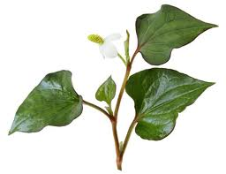 |  | 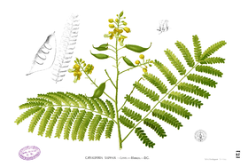 | 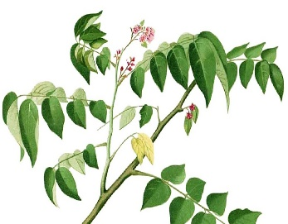
A. Cây diếp cá | B. Cây hoa hồng | C. Cây tô phượng | D. Cây khế
Câu 15. Nhiệt độ thích hợp cho quá trình quang hợp ở cây xanh là
A. 50˚ - 60˚ B. 100˚C C. dưới 0˚C D. 20˚C - 30˚C
Câu 16. Phần trụ giữa của thân non có cấu tạo gồm
A. mạch rây, mạch gỗ, ruột. B. thịt vỏ, ruột.
C. thịt vỏ, mạch rây. D. vỏ, mạch gỗ.
Câu 17. Thân cây xương rồng thuộc loại thân biến dạng nào?
A. Thân củ dưới mặt đất. B. Thân rễ.
C. Thân mọng nước. D. Thân củ trên mặt đất.
Câu 18. Bộ phận nào của cây tham gia vào quá trình quang hợp?
A. Lá B. Rễ cây C. Hoa D. Quả
Câu 19. Nguyên liệu cần cho quá trình hô hấp ở cây là
A. khí cacbonic và hơi nước B. chất hữu cơ và khí oxi
C. chất hữu cơ và khí cacbonic D. khí oxi và hơi nước
Câu 20. Phần vỏ thân non có chức năng
A. bảo vệ các bộ phận bên trong, dự trữ và tham gia quang hợp.
B. chứa chất dự trữ.
C. vận chuyển nước và muối khoáng.
D. vận chuyển chất hữu cơ.
B. PHẦN TỰ LUẬN (5 điểm)
Câu 21 (2,5 điểm). Thế nào là quá trình hô hấp ở cây? Viết sơ đồ tóm tắt quá trình hô hấp ở cây.
Câu 22 (1,5 điểm). Sự thoát hơi nước có ý nghĩa gì trong đời sống của cây?
Câu 23 (1 điểm). Bằng kiến thức quang hợp ở cây xanh, em hãy giải thích tại sao khi nuôi cá cảnh trong bể lại phải thả thêm các loại rong?
------------------------HẾT----------------------
(Học sinh nộp lại đề thi cùng với bài làm)

